Curriculum Vitae
Informazioni personali
Cognome/Nome | MASSIMO PETRUZZI
Indirizzo(i) | VIA PESCE 7, 70010 CASAMASSIMA (BA)
Telefono(i) | 080.4530154 |  | Mobile | 333.5763120
e-mail | massimo.petruzzi@uniba.it
Cittadinanza | ITALIANA
Data di nascita | 29.11.1974
Sesso | maschile
Istruzione e formazione | LAUREA IN odontoiatria e protesi dentaria
1999 | Laurea in Odontoiatria e protesi dentaria con il massimo dei voti e la lode presso l’Università degli Studi di Bari
1999-2000 | Perfezionamento in patologia e Medicina Orale
200-2001 | Ufficiale odontoiatra di complemento –Marina Militare.
2001-2004 | Dottorato di Ricerca (PhD) i Orto-fonato-rino-stomato-gnatodonzia
2005 | Ricercatore Universitario presso Università degli Studi di Bari
2012 | Specializzazione in Chirurgia Orale
2015- oggi | Professore Associato presso Università degli Studi di Bari
DOCENZE UNIVERSITARIE
A.A. 2008/2009-oggi | Docente nel corso di Perfezionamento di “Evidence based dentistry” nella pratica odontoiatrica presso l’Università degli Studi di Bari.
A.A. 2005-oggi | Docente di “Malattie Odontostomatologiche” presso il corso di laurea in odontoiatria e protesi dentaria, corso di laurea in medicina e chirurgia, corso di laurea in logopedia, audiometria, audioprotesi.
A.A. 2009-oggi | Docente presso Master igiene orale “la Sapienza” di Roma
A.A. 2011/2012 | Docente in corsi di perfezionamento e Master presso Atenei Italiani
Pr
Progetti di Ricerca
2005-20012 | Coordinatore progetti ex 60% per UNIBA
2005-2012 | Membro progetti di Ricerca PRIN
2016-oggi | Responsabile scientifico per UNIBA progetto Marie Curie “LUSTRE”
Madrelingua | ITALIANO.
Altre lingue | INGLESE
Attività in società accademiche | Socio attivo della società italina di patologia e medicina orale  Socio onorario dell’accademia “Il chirone” per le scienze odontostomatologiche
Pubblicazioni | H index 16  Numerose pubblicazioni internazionali e nazionali su riviste specialistiche del settore odontoiatrico

Sotto la propria personale responsabilità ed a piena conoscenza della responsabilità penale prevista per le dichiarazioni false dall’art.76 del D.P.R. 445/2000 e dalle disposizioni del Codice Penale e dalle leggi speciali in materia, la sottoscritta dichiara che quanto dichiarato nella presente domanda è da intendersi come SOSTITUTIVO DI CERTIFICAZIONE ai sensi dell’ art. 46 T.U. – D.P.R. n. 445 del 28/12/2000.

Dichiara altresì di essere informata, ai sensi e per gli effetti di cui all'art.10 della legge 675/96, che i dati personali raccolti saranno trattati, anche con strumenti informatici, esclusivamente nell'ambito del procedimento per il quale la presente dichiarazione viene resa.
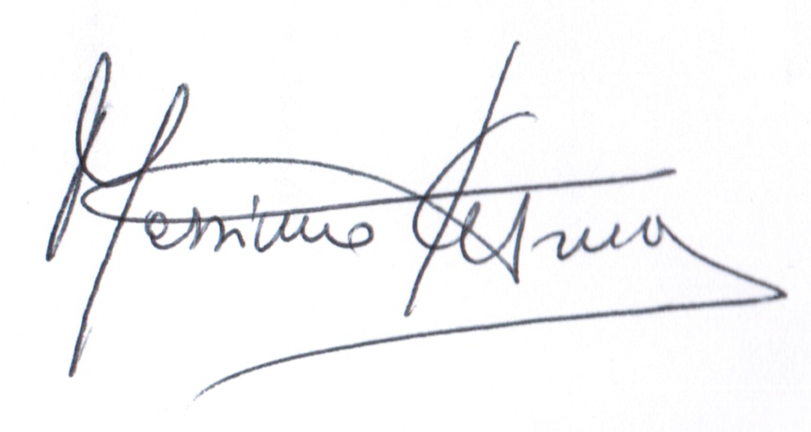
In fede

